请立即发布
2024年4月
联系: Mediaroom@samtec.com

Samtec推出能耐受67 GHz直流电信号的窄体式RF边缘发射连接器

印第安纳州新奥巴尼市: Samtec 推出新系列RF边缘发射连接器，新品采用窄体设计，使其体积比传统边缘发射连接器小33%。这些链接器常用于实验室环境的高频测试与测量应用、高速数字组件测试及评估板。新系列产品的耐受频率能力分别为直流到67 GHz (185-EL 系列)、直流到50 GHz (240-EL 系列)、以及直流到40 GHz (292-EL 系列)，提供的接口种类包含1.85 mm、2.40 mm及2.92 mm。

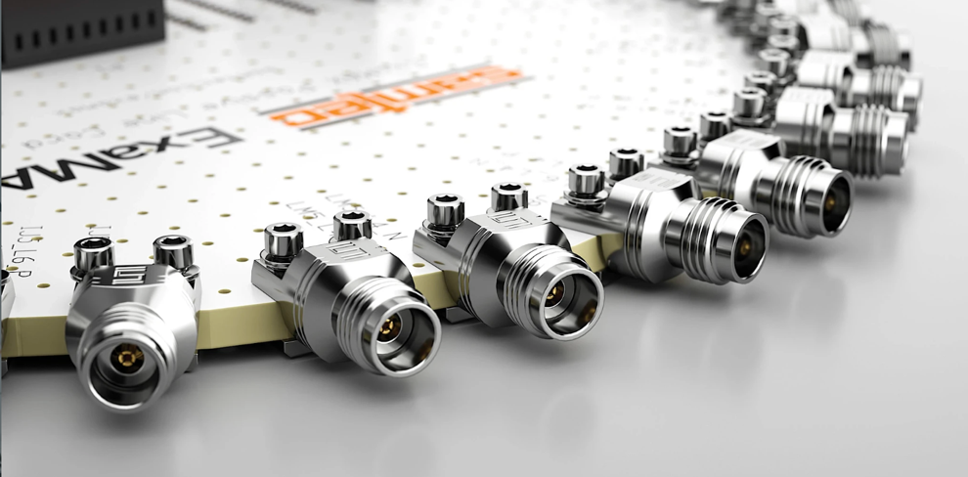

如其名，Samtec的RF边缘发射连接器是在电路板的边缘进行发射。这种设计让师可轻易将引导针对准电路板上的线路，同时有助于确保对准接地线路以避免射频信号泄漏。Samtec的RF边缘发射连接器是以压接方式安装到电路板，无须进行焊接。免焊且完善对准的特性使其能增强信号完整性(对比焊接式边缘发射，或甚至垂直或倾角发射连接器)。

185-EL、240-EL以及292-EL 系列连接器的免焊式设计意味其可以重复使用，亦即可在现场更换; 装配耐久性达500次，使其成为相当具成本效率的方案。Samtec的RF边缘发射连接器装配简单，且不会对电路板造成损坏。

Samtec 射频产品营销和开发经理 David Beraun 表示:「当电气性能是关键考虑时，通常会选择边缘发射连接器来取代垂直或成角度的发射连接器。 Samtec 致力于增强整体连接器设计，来实现相比常见的其他边缘发射连接器更高的阻抗和 VSWR 性能。结合 Samtec 包括信号完整性和发射优化服务的 Sudden Service® 产品，我们预计 Samtec 射频边缘发射连接器将快速在市场上获致应用。」

寻求发射优化及/或完整信道分析协助的工程师可联系RFGroup@samtec.com.

Samtec免焊式RF边缘发射连接器的建议电路板厚度为0.040至0.100英吋。建议电路板装配扭力为0.5 至0.8 in-lbs。

完整的电气与机械数据请参阅各系列的产品规格表: 185-EL, 240-EL, 292-EL

供货: Samtec的 RF 边缘发射产品现已现货，可直接联系 Samtec 或透过授权代理购买。

Samtec 针对18 GHz 至 110 GHz 的微波和毫米波应用提供全系列现成解决方案，Samtec 精密射频产品支持无线通信、汽车、雷达、卫星通讯、航空航天、国防以及测试和测量领域的下一代技术演进，并提供定制产品，包括快速修改和全新设计。

关于 Samtec, Inc.:
Samtec成立于1976年，是一家营收达10亿美元之多样化电子互连方案的私人控股全球制造商，产品涵盖高速板到板、高速电缆、中板和面板光学、精确RF、Flexible Stacking和微型/坚固的组件和电缆。Samtec技术中心专注于开发并精进技术、策略及产品，以提供效能与成本优势，确保裸晶至 100米外的接口之间、以及其间的所有互连点皆达到完整的系统优化。透过于125个不同国家的40个国际据点，Samtec的全球能见度使其能提供无与伦比的客户服务。更多信息请访问http://www.samtec.com.

Samtec, Inc.

P.O. Box 1147

New Albany, IN 47151-1147

USA

Phone: 1-800-SAMTEC-9 (800-726-8329)

